МУНИЦИПАЛЬНОЕ БЮДЖЕТНОЕ ДОШКОЛЬНОЕ ОБРАЗОВАТЕЛЬНОЕ УЧРЕЖДЕНИЕ «ДЕТСКИЙ САД № 446»

Педагогический проект

«Устное народное творчество как средство развития речи детей 2-3 лет»

Автор проекта:
воспитатель: Мелешина Н.Н.

г. Нижний Новгород
2024г.
Оглавление

Оглавление………………………………………………………………………2стр
- Информационная карта………………………………………………………...3стр
- Актуальность проекта…………………………………………………………..5стр
- Сбор и анализ информации по избранной проблеме……………………...5стр
- Реализация плана действий проекта…………………………………………..6стр
- Ожидаемые результаты проекта……………......................................................9стр
- Заключение и выводы……………………………………………………….......10стр
- Литература…………………………………………………………………….....10стр
Приложение………………………………………………………………….......12стр

1.Информационная карта
Наименование проекта | «Устное народное творчество как средство развития речи детей 2-3 лет»
Автор проекта | Мелешина Н.Н. воспитатель МБДОУ «Детский сад № 446»
Обоснование актуальности и педагогической значимости проекта | Возраст от 2 до 3 лет имеет особое значение для речевого развития ребенка. Главная задача педагога в области развития речи детей младшего дошкольного возраста – помочь им в освоении разговорной речи, родного языка.  Важнейшим источником развития выразительности детской речи являются произведения устного народного творчества, в том числе малые фольклорные формы (загадки, заклички, потешки, прибаутки, песенки, скороговорки, пословицы, поговорки, пальчиковые игры, колыбельные песенки, сказки).  Воспитательное, познавательное и эстетическое значение фольклора огромно, так как он расширяет знания ребенка об  окружающей действительности, развивает умение чувствовать художественную форму, мелодику и ритм родного языка.  Возможность использования устного народного творчества в дошкольном учреждении для развития речи детей 2-3 лет обусловлена спецификой содержания и форм произведений словесного творчества русского народа, характером  знакомства с ними и речевым развитием дошкольников.  Дети хорошо воспринимают фольклорные произведения благодаря их мягкому юмору, ненавязчивому дидактизму и  знакомым жизненным ситуациям. В этом возрасте необходимо учить детей слушать сказки, рассказы, стихи, потешки, а также следить за развитием действия в сказке, сочувствовать положительным героям. Народные сказки дают образцы ритмической речи,знакомят с красочностью и образностью родного языка. Малыши легко и быстро запоминают такие образы как петушок – золотой гребешок, козлятушки - ребятушки и т. п. Повторение песенок действующих лиц народных сказок, имён героев закрепляет эти образные слова в сознании детей, они начинают использовать их в своих играх. Для чтения младшим дошкольникам нужно использовать и небольшие рассказы, стихотворения. Повторяя, их дети улавливают созвучность строк, музыкальность стиха, легко  воспринимают, а потом запоминают всё стихотворение, тем самым обогащая свою речь.  Устное народное творчество - неоценимое богатство каждого народа, выработанный веками взгляд на жизнь, общество, природу, показатель его способностей и таланта. Через устное народное творчество ребёнок не только овладевает родным языком, но и, осваивая его красоту, лаконичность приобщается к культуре своего народа, получает первые впечатления.  Проект направлен на создание условий для повышения процессов развития речи у детей 2-3 лет через ознакомление с устным народным творчеством. Так как устное народное творчество помогает развивать выразительность речи детей, вызывает радость и положительные эмоции, побуждает у  детей интерес к освоению художественного пространства, развивает способность детей средствами всех видов устного народного творчества.
Цели и задачи проекта | Цель проекта: Создать условия для речевого развития детей 2-3 лет в процессе приобщения к устному народному творчеству.  Задачи проекта:  1. Познакомить с разнообразными формами устного народного творчества: потешками, прибаутками, песенками, пальчиковыми играми, сказками.  Развивать понимание речи, активизировать и обогащать словарь;  2.Побуждать рассматривать иллюстрации вместе с педагогом и самостоятельно;  3.Побуждать договаривать и произносить четверостишия потешек, песенок, воспроизводить действия персонажей сказок;  4.Развивать мелкую моторику;  5.Воспитывать позитивное отношение к устному народному творчеству.
Краткая аннотация содержания проекта | В проекте дети в увлекательной форме, приобретают знания об устном народном творчестве. Знакомство детей происходит в ходе разных видов деятельности: игровой, коммуникативной, познавательно-исследовательской, восприятия художественной литературы, изобразительной, двигательной. Педагог читает детям художественные произведения(потешки, стихотворения, сказки и тд), используя игрушки, инсценировки.  Дети сначала с помощью взрослого, а потом самостоятельно принимают участие в различных играх с игрушками и читают им потешки, рассматривают иллюстрации.
Сроки выполнения проекта | с 13.11.24г – по 31.05.25г.
Материально-техническая база и предполагаемая стоимость проекта | Проект реализуется на базе МБДОУ «Детский сад № 446»  Материально-техническая база:  -речевой центр;  -центр художественной литературы;  -игровой центр;  -центр строительно-конструктивных игр;  - игрушки, пособия;  - методическая и художественная литература;  - наглядный материал;  - ИКТ (музыкальный центр).  Проект не предполагает материальных затрат.

«Через устное народное творчество ребёнок не только овладевает родным языком,
но и, осваивая его красоту, лаконичность, приобщается к культуре своего народа,
получает первые впечатления о ней».
К.Д. Ушинский.

2.Актуальность проекта
Возраст от 2 до 3 лет имеет особое значение для речевого развития ребенка. Главная задача педагога в области развития речи детей младшего дошкольного возраста – помочь им в освоении разговорной речи, родного языка.
Важнейшим источником развития выразительности детской речи являются произведения устного народного творчества, в том числе малые фольклорные формы (загадки, заклички, потешки, прибаутки, песенки, скороговорки, пословицы, поговорки, колыбельные песенки, сказки).
Воспитательное, познавательное и эстетическое значение фольклора огромно, так как он расширяет знания ребенка об окружающей действительности, развивает умение чувствовать художественную форму, мелодику и ритм родного языка.
Возможность использования устного народного творчества в дошкольном учреждении для развития речи детей 2-3 лет обусловлена спецификой содержания и форм произведений словесного творчества русского народа, характером
знакомства с ними и речевым развитием дошкольников.
Дети хорошо воспринимают фольклорные произведения благодаря их мягкому юмору, ненавязчивому дидактизму и знакомым жизненным ситуациям. В этом возрасте необходимо учить детей слушать сказки, рассказы, стихи, потешки, а также следить за развитием действия в сказке, сочувствовать положительным героям. Народные сказки дают образцы ритмической речи, знакомят с красочностью и образностью родного языка. Малыши легко и быстро запоминают такие образы как петушок – золотой гребешок, козлятушки - ребятушки и т. п. Повторение песенок действующих лиц народных сказок, имён героев закрепляет эти образные слова в сознании детей, они начинают использовать их в своих играх. Для чтения младшим дошкольникам нужно использовать и небольшие рассказы, стихотворения. Повторяя, их дети улавливают созвучность строк, музыкальность стиха, легко воспринимают, а потом запоминают всё стихотворение, тем самым обогащая свою речь.
Устное народное творчество - неоценимое богатство каждого народа, выработанный веками взгляд на жизнь, общество, природу, показатель его способностей и таланта. Через устное народное творчество ребёнок не только овладевает родным языком, но и, осваивая его красоту, лаконичность приобщается к культуре своего народа, получает первые впечатления.
Проект направлен на создание условий для повышения процессов развития речи у детей 2-3 лет через ознакомление с устным народным творчеством. Так как устное народное творчество помогает развивать выразительность речи детей, вызывает радость и положительные эмоции, побуждает у детей интерес к освоению художественного пространства, развивает способность детей средствами всех видов устного народного творчества.

3.Сбор и анализ информации по избранной проблеме

Тип проекта: информационно – исследовательский.
По продолжительности: среднесрочный
По количеству участников: групповой, фронтальный.
Участники проекта: воспитатель, дети второй группы раннего возраста, родители.
Сроки реализации проекта: с 13.11.24г – по 31.05.25г.

Цель проекта: Создать условия для речевого развития детей 2-3 лет в процессе приобщения к устному народному творчеству.
Задачи проекта:
1. Познакомить с разнообразными формами устного народного творчества: потешками, прибаутками, песенками, пальчиковыми играми, сказками.
Развивать понимание речи, активизировать и обогащать словарь;
2.Побуждать рассматривать иллюстрации вместе с педагогом и самостоятельно;
3.Побуждать договаривать и произносить четверостишия потешек, песенок, воспроизводить действия персонажей сказок;
4.Развивать мелкую моторику;
5.Воспитывать позитивное отношение к устному народному творчеству.

4.Реализация плана действий проекта.

Этапы  проекта | Содержание деятельности | Сроки | Ответственные
I этап  Организационный | -подбор методической, научно-популярной и художественной литературы, иллюстративного материала по теме проекта. | ноябрь | Воспитатель
I этап  Организационный | -подбор материала, игрушек, дидактических игр познавательной деятельности; | ноябрь | Воспитатель
I этап  Организационный | -разработка конспектов, развлечений, картотеки «Речевые игры на основе народного творчества | ноябрь | Воспитатель
I этап  Организационный | - наглядной информации для родителей. | ноябрь | Воспитатель
II этап  Практический | Познавательное развитие:  Рассматривание иллюстраций к потешкам, сказкам. | в течение проекта | Воспитатель
II этап  Практический | Речевое развитие:  ООД  1.Игры и упражнения на звукопроизношение (звук у ). Чтение песенки «Разговоры»  2.Д/и «Кто пришел?», «Кто ушел?», чтение потешки «Наши уточки с утра»  3.Чтение детям русской народной потешки «Пошел котик на торжок…»  4.Чтение сказки «Козлятки и волк»  5.Повторение песенки «Пошел котик на торжок…»  6.Чтение сказки Л.Н.Толстого «Три медведя»  7.Повторение знакомых сказок  Чтение потешки «Огуречик, огуречик..»  8.Рассказывание сказки «Теремок».  Чтение русской народной песенки «Ай, ду-ду, ду-ду, ду-ду»  9.Чтение потешки «Наша Маша маленька…»,  стих.Капутикяна «Маша обедает».  10.Инсценирование сказки «Теремок»  11.Рассматривание иллюстрации к сказке  «Три медведя»  12.Чтение сказки «Маша и медведь»  13.Повторение сказки «Маша и медведь»  Рассказ воспитателя об иллюстрациях к сказке  14.Чтение песенки "Снегирек"  Художественная литература:  «А баиньки-баиньки», «Бежала лесочком лиса с кузовочком…», «Большие ноги», «Водичка, водичка», «Вот и люди спят», «Дождик, дождик, полно лить…», «Заяц Егорка…», «Идет коза рогатая», «Из-за леса, из-за гор…», «Катя, Катя…», «Кисонька-мурысонька…», «Наша Маша маленька…», «Наши уточки с утра», «Огуречик, огуречик…», «Ой ду-ду, ду-ду, ду-ду! Сидит ворон на дубу», «Поехали, поехали», «Пошел котик на Торжок…», «Тили-бом!...», «Уж ты, радуга-дуга», «Улитка, улитка…», «Чики, чики, кички…».  «Ой ты заюшка-пострел…», пер. с молд. И. Токмаковой; «Снегирек», пер. с нем. В. Викторова, «Три веселых братца», пер. с нем. Л. Яхнина; «Ты, собачка, не лай…», пер. с молд. И. Токмаковой; «У солнышка в гостях».  Чтение русских народных сказок «Курочка Ряба», «Колобок», «Теремок», «Репка», «Маша и медведь», «Три медведя»,  Заюшкина избушка» (обраб. О. Капицы), «Как коза избушку построила» (обраб. М.А. Булатова), «Кот, петух и лиса» (обраб. М. Боголюбской), «Лиса и заяц» (обраб. В. Даля), «Маша и медведь» (обраб. М.А. Булатова), «Снегурушка и лиса» (обраб. А.Н. Толстого).  Пальчиковые игры:  Домик, Пирожки  Капуста, Семья  Стол, Строим дом  Шалун, Здравствуй  Елочка, Пальчик - зайчик  Мышки  Пирог, Зайка и ушки  Домашние птицы, Туки-тук  Пальчики – мишка, Белка  Очки, Сорока-белобока  Семья, Кот на печи  Пирог, Мышки  Я пеку, Пальчики  Платочки – лоскуточки, Пирожки  Зайцы, Пальчики - мишка  Неваляшка, Шалун  Тук да тук, Строим дом  Цыпленок, Платочки – лоскуточки  Лодочка, Пальма  Белка, Зайка и ушки  Кошка, Кот на печи  Петушок, Курочка  Я пеку, Пальчики  Капуста, Мышки  Цветок, Пчелка  Лягушки, Рыбки | 14.11  15.11  22.11  14.11  12.12  26.12  17.01  30.01  06.02  14.02  03.03  04.04  07.04  21.05  в течение проекта  в течении проекта | Воспитатель
II этап  Практический | Художественно-эстетическое развитие:  Изобразительная деятельность:  Лепка «Колобок»  Рисование «Колобок»  Театрализованная игра «Концерт для игрушек»  Театрализованная игра «Идет бычок»  КДД «Теремок»  Театрализованная игра «Петрушкин концерт»  Театрализованная игра«Игра с колобком»  Социально-коммуникативное развитие:  Игровые ситуации  «Мы играем в сказку»  «Звери-музыканты»  «Веселые песенки»  «Спой песенку»  «Игры с Жучкой»  Игры с лэпбуком «Сказки» | 04.03  14.03  Март 2025г  В течение года  17.03-28.03 | воспитатель
II этап  Практический | Физическое развитие:  Подвижные игры:  Зайка серенький сидит  Заинька, выходи!  Мишка по лесу гулял  Кот и мыши  Лохматый пес  Птички  Мой веселый звонкий мяч  Карусели  Прятки  К куклам в гости  Пузырь | в течение проекта | воспитатель
II этап  Практический | Взаимодействие с родителями:  Консультации: «Использование потешек в развитие речи детей раннего возраста», «Устное народное творчество как средство развитие речи детей 2-3 лет», « Роль фольклора в развитии детей», «Влияние устного народного творчества на развитие речи детей 2-3 лет», «Сказки», «Роль сказки в развитии и воспитании детей», «Воспитание сказкой» | в течении проекта | воспитатель
III этап.  Заключительный | Театрализованная игра «Идет бычок»  КДД «Теремок»  Театрализованная игра «Петрушкин концерт» | 07.03  13.03  14.03 | Воспитатель
III этап.  Заключительный | Инфозона аудиозапись детей рассказывание потешек | 21.03 | Воспитатель, родители (законные представители)
III этап.  Заключительный | Развлечение «Петрушка в гостях у ребят» | 28.03 | Воспитатель
III этап.  Заключительный | Выставка рисунков «Колобок» | 14.03 | Воспитатель
III этап.  Заключительный | Выставка рисунков  «Моя любимая сказка» | 21.03 | Воспитатель, родители (законные представители)
III этап.  Заключительный | Создание картотеки «Речевые игры на основе народного творчества для детей 2-3 лет» | Ноябрь 2024 | Воспитатель

5.Ожидаемые результаты проекта.
У детей:

- Знает детские потешки, стишки, прибаутки, песенки, сказки;
- Ребенок владеет активной речью, обогатился словарь;
- Проявляет интерес к рассматриванию иллюстраций;
- Умеет проговаривать и произносить четверостишия потешек, песенок, воспроизводить действия персонажей сказок;
- Развита мелкая моторика;
6.Ребенок имеет позитивное отношение к устному народному творчеству.

У педагогов повысится:
профессиональный уровень, формируются навыки и умения практического использования методов и приемов в речевом развитии детей 2-3 лет через устное народное творчество;

У родителей повысится:
1.уровень информированности родителей о деятельности ДОУ;
2.заинтересованность родителей в сотрудничестве с ДОУ;
3.вовлечение родителей в совместную с детьми и педагогами в речевое развитие.
6. Заключение и выводы
Тема разработанного проекта выбрана с учетом возрастных особенностей детей
3-го года жизни и объема информации, которая может быть ими воспринята, что положительно повлияло на различные виды их деятельности (игровую, познавательную, художественно-речевую, двигательную);
Отмечалась положительная реакция и эмоциональный отклик детей на знакомство с народным устным творчеством. Дети проявляли интерес и желание играть с игрушками; слушали сказки, стихи, потешки и т.д. Возросла речевая активность детей, что положительно повлияло на самостоятельную игровую деятельность детей. Во время самостоятельных игр и в совместных играх с педагогом, дети стали более внимательными и бережливыми по отношению к игрушкам, с удовольствием играли друг с другом.
Считаю, что удалось достигнуть хороших результатов взаимодействия педагог - родители. Родители принимали участие в реализации проекта. Была организована выставка рисунков: «Моя любимая сказка».
Также для родителей проведено родительское собрание по теме, подготовлены папки – передвижки, консультации: «Использование потешек в развитие речи детей раннего возраста», «Устное народное творчество как средство развитие речи детей 2-3 лет», « Роль фольклора в развитии детей», «Влияние устного народного творчества на развитие речи детей 2-3 лет», «Сказки», «Роль сказки в развитии и воспитании детей», «Воспитание сказкой»

7.Литература.
1. Гербова В.В. Развитие речи у детей 2-4 лет. Учебно-наглядное пособие. – М.: Владос, 2017.
2. Гербова В. В Книга для чтения в детском саду и дома. 2-4 года- М., Оникс, 2011 г.
3. Дидактические игры и занятия с детьми раннего возраста / под ред. Новосѐловой С. Л. – М.: Просвещение, 1985г.
4.Елецкая О.В., Вареница Е.Ю. День за днем говорим и растем: Пособие по развитию детей раннего возраста. – М.: Сфера, 2010
5.Губанова Н.Ф. Развитие игровой деятельности. Система работы в первой младшей группе детского сада. М.: Мозаика – Синтез, 2012.-128с.
6.Каракотова, С.А., Лайпанова, И.Б. Проблема приобщения детей раннего возраста к народной культуре в учебно-образовательном процессе //Фундаментальные исследования. – 2014. – №7. – С.157 – 159.
7. Картушина М. Ю. Забавы для малышей. – М.: ТЦ «Сфера», 2006г.
8. Колдина Д.Н. Лепка и рисование с детьми 2-3 лет. Конспекты занятий.- М.: Мозаика – Синтез, 2008.-58с.
9. Комплексные занятия по программе «От рождения до школы» под редакцией Н. Е. Вераксы, Т. С. Комаровой, М. А. Васильевой. Первая младшая группа / авт,- сост. О. П. Власенко [и др.]. - Волгоград : Учитель, 2011. - 292 с.
10.Павлова Л.Н. «Фольклор для маленьких», Журнал «Дошкольное воспитание» 1990, No 4, 7, 10
11.Токаева Т.Э. Технология физического развития детей 1—3 лет. ФГОС ДО, Творческий центр «Сфера» 2018
12.Усова А.П. Устное народное творчество в детском саду: книга для воспитателя детского сада. – М.: Просвещение, 2012.
13. Хрестоматия для чтения детям в детском саду и дома. 1-3 года, «Мозаика – синтез», 2014
14. Янушко Е.А. Рисование с детьми раннего возраста. - М.: Мозаика
15. Янушко Е.А. Лепка с детьми раннего возраста. - М.: Мозаика

Приложения
Чтение художественной литературы
Как у нашего кота
Шубка очень хороша,
Как у котика усы
Удивительной красы,
Глаза смелые,
Зубки белые.

Пошел котик на торжок,
Купил котик пирожок,
Пошел котик на улочку,
Купил котик булочку.
Самому ли есть,
Либо Ане снесть?
Я и сам укушу
Да и Ане принесу.

Заяц Егорка
Заяц Егорка
Свалился в озёрко.
Бегите под горку!
Спасайте Егорку!

Ай, дуду-дуду-дуду,
Сидит ворон на дубу.
Он играет во трубу,
Он играет во трубу,
Во серебряную.
Труба точеная,
Позолоченная,
Песня ладная,
Сказка складная.

Чтение русских народных сказок: «Колобок», «Репка», «Курочка Ряба», «Теремок», «Маша и медведь», «Три медведя».

Пальчиковая гимнастика

Зайцы
Скачет зайка косой(дети покачивают рукой вверх- вниз, изображая скачущего зайчика)
Под высокою сосной(рукой изображают дерево)
Под другою сосной(рукой изображают дерево)
Скачет зайка другой(изображают скачущего зайчика)

НЕВАЛЯШКА

Пальцы сцеплены в замок, дети двигают ими влево-вправо, вперед-назад.
Кукла – неваляшка,
Пестрая рубашка,
По сторонам качается,
Всем мило улыбается.

ШАЛУН
Наша Маша варила кашу. (дети водят по левой ладошке указательным пальчиком правой руки).
Кашу сварила, малышей накормила;
Этому дала,(загибают пальцы по очереди, начиная с большого)
Этому дала,
Этому дала,
Этому дала,
А этому не дала!
Он много шалил, (качают мизинцем)
Свою тарелочку разбил.

ТУК ДА ТУК
Дети стучат по левой ладошке пальцами правой руки, сложенными вместе «клювиком», затем поменять руки.
Что за грохот? Что за стук?
Это дятел – тук-тук-тук!
Под корой завелся жук –
Тут как тут – тук-тук-тук!
Дятел – всех деревьев друг:
Он их лечит-
Тук-тук-тук!

КОТ НА ПЕЧИ

Кот на печи (дети стучат кулачком о кулачок)
Сухари толчет,
Кошка в окошке (показывают, как шьют иголкой)
Полотенце шьет.
Маленькие котята
(поднимают руки на уровень груди, опустив кисти внизи качают головой вправо-влево)
На печке сидят,
На печке сидят
Да на котика глядят. (показывают руками «очки»
Все на котика глядят
И сухарики едет. (щелкают зубками)

ПАЛЬЧИКИ И МИШКА

Вот как пляшут пальчики (дети вытягивают руки и шевелят пальцами)
У девочек и мальчиков.
Подошел к нам мишка, (выдвигают руки вперед, пальцы слегка раздвинуты (лапы), и слегка покачивают из стороны в сторону)
Мишка косолапый,
Пальчики потрогать
Хочет у ребяток.

ПЛАТОЧКИ – ЛОСКУТОЧКИ

Вот наши платочки-(Дети берут в руки платочки и показывают их)
Цветные лоскуточки
Мы их постираем,(трут тряпочку, сжав ее ручками, кулачок о кулачок)
Постираем, постираем.
Крепко – крепко отожмем,(отжимают платочки)
Отжимаем, отжимаем.
А теперь мы их встряхнем,(встряхивают их, держа двумя руками)
Раз встряхнем, два встряхнем.
За прищепками пойдем, (берут прищепки, подходят к натянутой веревке)
Их повесим и уйдем.(прищепляют платочки на веревку)

Подвижные игры

Мишка по лесу гулял
Задачи. Развивать умение бегать в одном направлении, действовать в соответствии со словами взрослого; вызывать удовольствие от совместных действий; поощрять самостоятельность детей.
Содержание игры. в руках воспитателя игрушка-мишка. Воспитатель произносит слова:
Мишка по лесу гулял,
Мишка деточек искал,
Долго, долго он искал,
Сел на травку, задремал.
Медведь ходит по группе и делает вид, что ищет детей. Затем он садится на противоположном конце комнаты на стул и дремлет. Воспитатель говорит:
Стали деточки плясать,
Стали ножками стучать.
Мишка, Мишка, вставай,
Наших деток догоняй.
Под эти слова дети бегают по комнате, топают ножками, выполняют движения по своему желанию. Взрослый поощряет их
Мой веселый, звонкий мяч
Задачи. Развивать умение детей прыгать на двух ногах; учить внимательно слушать текст, действовать по сигналу; вызывать чувство радости от активных действий.
Содержание игры. Взрослый читает стихи:
Мой веселый, звонкий мяч,
Ты куда помчался вскачь?
Желтый, красный, голубой,
Не угнаться за тобой!
(С. Маршак)
Дети имитируют движения мяча, прыгают на месте. На слова «Не угнаться за тобой!» дети бегут от взрослого, который догоняет их. Дети, не умеющие прыгать, делают «пружинку».
Прятки
Задачи. Развивать умение ориентироваться в пространстве; развивать и поддерживать интерес к общению со взрослыми; стимулировать активность и инициативность.
Варианты игры
1. Взрослый прячется от ребенка и кричит: «Ay, ay!» Ребенок находит его (для детей 1 года 6 месяцев — 2 лет).
2. Взрослый прячется от ребенка и звонит в колокольчик. Ребенок по звонку находит его (для детей 1 года 6 месяцев — 2 лет).
3. Ребенок прячется, а взрослый ищет его и поет песенку:
Я по комнате хожу,
Машу я не нахожу.
Ну куда же мне идти?
Где мне Машеньку найти?
После этих слов ребенок кричит: «Ay, ay!» Взрослый находит его (для детей 2 лет 6 месяцев — 3 лет).
Карусели
Задачи. Развивать равновесие, умение согласовывать свои действия со словами текста; вызывать положительные эмоции.
Содержание игры. Дети берутся за руки и под слова взрослого двигаются по кругу, сначала медленно, потом все быстрее и быстрее, а затем постепенно замедляют движение.
Еле, еле, еле, еле
Завертелись карусели,
А потом, потом, потом
Все бегом, бегом, бегом.
Тише, тише, не спешите,
Карусель остановите.
Раз-два, раз-два,
Вот и кончилась игра.
Птички
Задачи. Побуждать к подражанию птицам; совершенствовать ускоренную ходьбу; вызывать радость от общения со взрослыми.
Содержание игры.
1- вариант
Дети изображают птичек, сидя на корточках. Взрослый поет:
Села птичка на окошко. '
Посиди, не улетай,
Посиди у нас немножко,
Улетела птичка — аи!
После последних слов дети-птички улетают, помахивая крылышками-руками,
2 – вариант
Дети стоят врассыпную. По словесному указанию выполняют упражнение
Были вы ребята, стали вы птичками. Полетели птички. Птички -невелички
Птички летали,
летали, крыльями махали.
Дети бегают по залу и машут руками («крыльями»).
На дорогу прилетали, зернышкиклевали.
Приседают, пальцами стучат по полу.
Снова птички полетели.

Пузырь
Задачи. Развивать равновесие, умение согласовывать свои действия со словами текста; вызывать положительные эмоции.
Дети вместе со взрослым встают лицом в Воспитатель говорит:
Надувайся, пузырь,
Оставайся такой,
Надувайся большой,
Да не лопайся.
Дети, постепенно отходя назад, расширяют круг. На слова «Пузырь лопнул» дети опускают руки и произносят звук «ш-ш-ш».

К куклам в гости
Задачи: Повысить двигательную активность; способствовать возникновению положительных эмоций от совместных действий.
Материал. Куклы (по числу играющих).
Ход игры. На ковре на стульчиках сидят куклы (8—10, по числу играющих). Пригласив детей играть, воспитатель говорит, что сейчас они пойдут к куклам в гости, и показывает, где куклы сидят. Дети вместе с воспитателем спокойно подходят к куклам, здороваются с ними. Педагог предлагает взять кукол и потанцевать с ними. Попрыгав немного с куклами, дети сажают их на место и возвращаются «домой».
При повторении игры дети могут пойти в гости к мишкам, зайцам (педагог предварительно размещает их в другой части комнаты). С этими игрушками дети возвращаются «домой» и играют с ними как хотят.

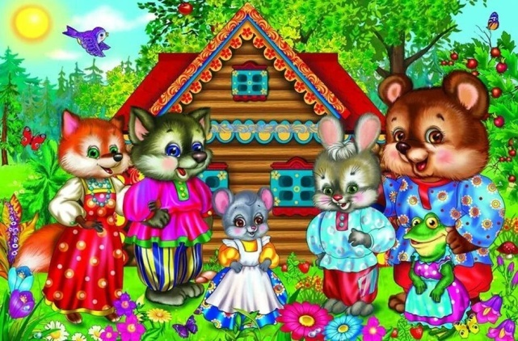
Игровые ситуации

«Мы играем в сказку»
Задачи: побуждать детей слушать сказку и
сопровождать ее игровыми движениями.
Воспитывать интерес к игре, формировать
игровые умения.
Материалы: иллюстрации и маски к сказке
«Теремок».
Методика проведения
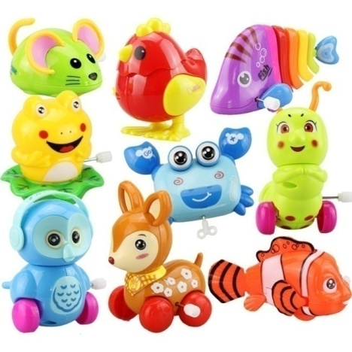
Воспитатель напоминает детям содержание сказки «Теремок», предлагает рассмотреть иллюстрации к ней, а затем поиграть. Педагог помогает малышам выбрать персонажа для имитации движений и надеть соответствующую маску. Затем он читает сказку, а дети сопровождают слова соответствующими игровыми движениями.

«Мы играем в театр»
(общение в ходе самостоятельной деятельности)
Задачи: обогащать словарь детей существительными, обозначающими названия игрушек, пробуждать интерес к театрализованной игре путем опыта общения с персонажами. Развивать умение следить за действиями заводных игрушек, вместе радоваться им,Развивать умение играть не ссорясь.
Материалы: заводные и музыкальные игрушки.
Методика проведения
Воспитатель показывает детям игрушки, спрашивает,
как они называются. Выслушивает ответы детей,
при необходимости подсказывает на-звания игрушек.
Педагог говорит детям, что игрушки сейчас будут
выступать перед ними как настоящие артисты. Предлагает малышам сесть на стульчики (как зрители в театре) и объявляет начало концерта.
Воспитатель объявляет выступление каждой игрушки.
После ее выступления предлагает детям похлопать в
ладоши.
В конце педагог спрашивает детей, какая игрушка понравилась им больше всего, а затем предлагает поиграть с понравившимися игрушками

«Мы играем»
(общение в ходе самостоятельной деятельности)
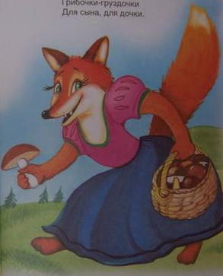
Задачи: способствовать появлению в словаре детей обобщающего понятия «игрушки». Обогащать словарь детей существительными, обозначающими названия игрушек, побуждать слушать чтение народной
потешки, сопровождаемое показом игрушки, употреблять слово «спасибо». Развивать умение играть не ссорясь.
Материалы: корзинка, мяч, кукла, игрушечные машина, лиса.
Методика проведения
В гости к детям приходит лиса и приносит корзинку. Воспитатель
предполагает, что в корзинке находятся грибы, и читает потешку
«Бежала лесочком лиса с кузовочком...»:
Бежала лесочком
Лиса с кузовочком.
А что в кузовочке?
Лесные грибочки
Лесные грибочки
Для сына, для дочки
Взрослый достает из корзинки по одному предмету (мяч, кукла, машина), показывает их и называет. Дети повторяют названия. Воспитатель благодарит лисичку за то, что она принесла детям игрушки, и предлагает сказать ей «спасибо».
Лиса предлагает малышам поиграть с игрушками. Дети строят гараж для машины, кормят куклу, укладывают ее спать, катают, играют в мяч. Во время игры взрослый напоминает, что нельзя жадничать.
Лисичка хвалит детей, говорит, что останется с ними в группе. Дети играют с лисой.

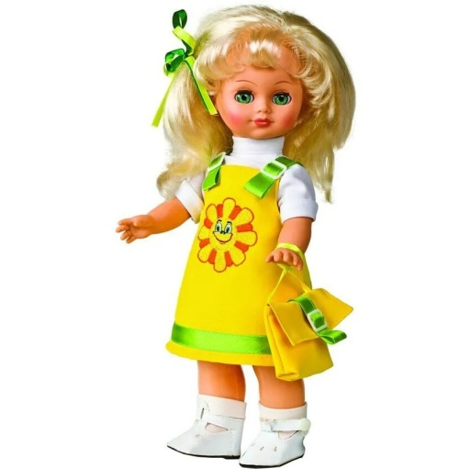
«Спой песенку»
(общение в ходе игровой деятельности)
Задачи: обогащать словарь детей глаголами, обозначающими эмоциональное состояние людей. Воспитывать интерес к театрализованной игре в процессе общения с персонажами. Развивать активность детей при подпевании и пении. Развивать умение играть не ссорясь.
Материалы:кукла.
Методика проведения
Воспитатель обращает внимание детей на куклу Машу, показывает, как она танцует и напевает песенку. Говорит, что Маша радуется, у нее хорошее настроение, что она хочет, чтобы у ребят тоже было хорошее настроение. Педагог сообщает, что Маша хочет спеть вместе с ребятами свою любимую песенку «Вот как мы умеем».
Воспитатель предлагает детям спеть песню вместе с Машей.
Педагог говорит, что под эту песенку очень весело шагать всем вместе, и предлагает всем желающим шагать вместе с Машей. По окончании игры хвалит детей и благодарит куклу Машу за то, что она развеселила детей.

«Веселые песенки»
(общение в ходе самостоятельной деятельности)
Задачи: формировать умение сопровождать речью игровые действия. Упражнять в употреблении несложных вопросительных предложениях. Содействовать желаниюсамостоятельно выбирать игрушки для игры. Способствовать накоплению у детей опыта доброжелательных взаимоотношений со сверстниками. Развивать умение подпевать фразы в песне.
Материалы: кукла, мишка, зайчик и другие игрушки.
Методика проведения
В ходе игровой деятельности воспитатель обращает внимание детей на то, что кукла, мишка и зайчик загрустили. Обсуждает с детьми, каким образом можно поднять игрушкам настроение, и предлагает спеть им песенку.
Воспитатель спрашивает малышей, какую песенку им хотелось бы спеть. Затем интересуется, кому можно спеть эту песенку, и просит детей принести соответствующие игрушки.
Педагог предлагает выяснить у игрушек, хотят ли они послушать песенку, например: «Кисонька, хочешь послушать песенку?»
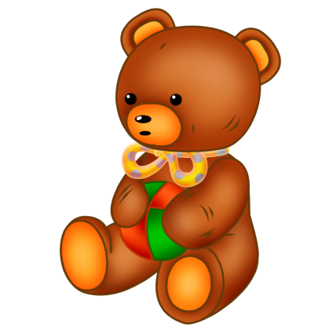
Воспитатель вместе с детьми поет песенку и отмечает, что игрушки повеселели. Педагог предлагает малышам поиграть с игрушками. В ходе игры побуждает детей к активной речи.

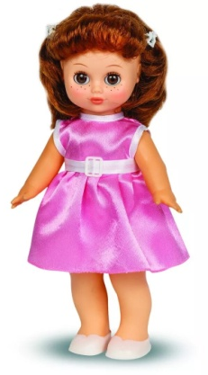

Театрализованная игра

«Петрушкин концерт»
Программное содержание. Вызвать эмоциональный отклик на зрелищное представление, пробуждать интерес к театрализованной игре.
Материалы. Петрушка, матрешка, погремушки, ширма, мыльные пузыри
Ход игры
Воспитатель усаживает детей перед ширмой. Звучит русская народная мелодия "Коробейники". На ширме появляется Петрушка – ведущий концерта.
Петрушка .
Ставьте ушки на макушки,
В гости к вам пришел Петрушка.
Здрассьте! Здрассьте! Это я!
(Показывает на себя.)
А это все мои друзья!
(Показывает на ребят.)
Воспитатель . Петрушка, с чем в гости пожаловал?
Петрушка . Я покажу вам концерт.
Воспитатель . Дети, вы хотите увидеть концерт?
Дети . Да!
Воспитатель . Покажи нам, Петрушка, свои умения.
Петрушка . Полюбуйтесь на мой колпак, на мои бубенцы. Вот как они звенят (звенит бубенцами).
Петрушка поет песенку "Петрушка" на музыка И. Брамса:
Дили, дили, динь! Пришел Петрушка.
Дили, дили, динь – как весел он.
Дили, дили, динь, гремит погремушкой,
Дили, дили, динь, бубенчиков трезвон.
Воспитатель . А ну-ка, сыграем что-нибудь повеселее.
«Пляска с погремушками» Петрушка и ребята танцуют с погремушками.
Петрушка . А теперь, почтенная публика, встречайте гостью.
По тропинке, по дорожке
В гости к нам идет матрешка.
На ширме появляется матрешка.
Матрешка: Здравствуйте, детки! Здравствуйте, дорогие! Здравствуйте, маленькие и большие! Вы меня узнали? Я –матрешка! Пришла к вам в гости!
Петрушка: Молодец, Матрешка!
Ты, матрешка, повернись,
По дороженьке пройдись.
Топни каблучками,
Потанцуй-ка с нами!
Громче гусли, балалайки,
Песню звонкую сыграйте!
Исполняется танец «Ладушки-хлопушки»
Петрушка: Вот как весело у нас, даже солнышко заглянуло(обращает внимание на игрушку «Солнышко»).
Поют песню «Смотрит солнышко в окошко»
Петрушка и матрешка пляшут, дети хлопают в ладоши. Далее Петрушка дарит детям мыльные пузыри.

«Игра с колобком»
Задачи: Продолжать знакомить детей со сказкой; вовлечь в театрализованную игру; активизировать речь; способствовать развитию активности и самостоятельности.
Материал и оборудование: домик, костюм для воспитателя в народном стиле, колыбелька, кукла-младенец, игрушка колобок.
Ход занятия
Воспитатель в русском народном костюме приводит детей в комнату, убранную в русском стиле. Показывает колыбельку, в которой спит кукла-младенец. Предлагает детям рассказать маленькому Ване (кукле) сказку «Колобок». Дети слушают сказку, а воспитатель активизирует речь детей вопросами и в перерывах покачивает колыбельку и обращается к Ване: «Ванечка, спи, маленький, слушай дальше...» После прослушивания сказки воспитатель обращается к детям, понравилась ли сказка, кто ее герои. Затем достает из печки колобок-игрушку и ставит на середину стола. Воспитатель предлагает детям спросит у колобка, кого он встречал. Колобок рассказывает детям, из чего приготовила бабушка, как пекла. В конце беседы воспитатель обращает внимание детей на то, что Ваня поспал и проснулся. Ваня будет смотреть, как дети играют с колобком.
Игра с колобком
Воспитатель и дети.
Колобок, колобок,
(Дети свободно приплясывают.)
Колобок - румяный бок.
Колобок. На сметане замешен
Да в масле пряжен,
(Воспитатель показывает игрушку колобок.)
Покатился колобок
Вдоль оврагов и дорог.
Воспитатель и Дети.
Колобок, колобок,
(Дети хлопают в ладоши.)
Колобок - румяный бок.
Колобок. Я от дедушки ушел,
(Воспитатель действует игрушкой.)
Я от бабушки ушел,
Да к ребяткам я пришел
И украсил сразу стол.

Игры с Петрушкой
Цели: Продолжать приобщить к театру Петрушки; побуждать детей отвечать на вопросы предложением из 2-3 слова; способствовать развитию самостоятельности и активности в игре с Петрушкой.
Материал и оборудование: кукла Петрушка; музыкальные инструменты.
Ход занятия
Воспитатель подводит детей к ширме и говорит, что сейчас будет представление. Звучит музыка (русская народная мелодия «Ах сени»), и появляется Петрушка (кукла бибабо). Воспитатель с Петрушкой и с ребятами разговор.
Петрушка. А вот и я! Здравствуйте, ребятки! Или вы не ребята? А кто же вы? Котятки? Тогда мяукайте (дети мяукают). Здравствуйте, котятки! Или вы не котятки? А кто вы? Цыплятки? пищите (дети пищат).
Воспитатель. Петрушка, здравствуй, повернись, покажись ребятам
Петрушка (поворачивается).
Я Петрушка-молодец,
На макушке бубенец.
Выйду, выйду, попляшу,
Позабавлю, насмешу!
Н. Френкель
Воспитатель. Петрушка, покажи ребятам, что ты умеешь делать?
Петрушка. Я могу плясать. А ну, ребятки, помогайте, хлопать начинайте.
(Петрушка пляшет под русскую народную мелодию по выбору педагога; дети хлопают.)
Воспитатель. Дети, что мы скажем Петрушке? (Спасибо. А еще что скажем? Молодец, Петрушка. А мы с ребятками то ~ можем сплясать.
(Дети выходят в кружок и пляшут в свободной пляске.)
Воспитатель. Ребятки, Петрушка научился с нами плясать в игры играть. А теперь давайте его попросим сыграть на музыкальном инструменте. На чем будешь играть, Петрушка? (На ложках.)
Петрушка.
Взял я ложки резные,
Ложки расписные,
Сыграю для Оли,
Сыграю для Толи.
Для Жени и Антошки Сыграют мои ложки!
(Петрушка играет на ложках, дети хлопают.)
Воспитатель: Скажем, Петрушке спасибо.( дети говорят спасибо, прощаются)

Культурно-досуговая деятельность
«ТЕРЕМОК»
Задачи:
-Создать радостное настроение; развивать воображение детей; обогащать двигательный опыт детей;
-способствовать развитию двигательной самостоятельности;
воспитывать культуру поведения; побуждать к самостоятельному поиску творческой композиции;
-учить входить в воображаемую роль.
Оборудование: игрушки — кот, мышка, лягушка, зайчик, лиса,
волк, медведь; теремок; мячик; погремушки, колокольчики; зонтик.
Ведущий показывает кота.
Кот. Здравствуйте, ребята!
Дети. Здравствуй, кот!
Кот. Я — котик необычный. Я —кот Баюн. Люблю сказки рассказывать. А вы любите сказки?
Дети. Да.
Ко т. Я вам сказку расскажу. Приглашаю вас совершить путешествие в сказку.
Раз, два, три, четыре, пять —
Будем сказку мы искать!
Песня «Вот как мы умеем» Е. Тиличеевой [13]
Дети маршируют друг за другом.
Кот. Попали мы с вами в лес.
Ведущий показывает теремок.
Кот. Вот мы сказку и нашли. Сказка называется «Теремок».
музыка
Кот (загадывает загадку)
Теремок пустой стоит,
Но кто-то к терему спешит.
Кот устроился у норки
И не пьет, не ест ни корки.
—Что ты, Васька, здесь сидишь?
—Тише! Тихо! Слышишь?.. (Мышь,)
Мышку ставят около теремка.
Кот. Забралась мышка в теремок, сидит и тихонечко скребется.
Кот. Опять кто-то бежит к теремку.
Под травинкой у пруда
Кто-то спрятался. Да-да!
Шевелится там трава,
Слышишь, громкое «ква-ква»?
Если подойду к пруду,
То кого я там найду? (Лягушку.)
(А. Берлов)
Ритмическое упражнение «Лягушата и ребята»
Лягушата все по лужам
Шлеп-шлеп-шлеп, Дети делают шлепки по коленам.
шлеп-шлеп-шлеп!
А ребята по дорожке —
Топ-топ-топ, топ-топ-топ! Делают перетопы ногами.
Радом весело идут,
Вместе песенку поют:
Ля-ля-ля, ля-ля-ля! Хлопают в ладоши.
Кот. Прискакала лягушка к теремку и запела свою песенку.
(Ставит около теремка лягушку.)
Кот. Услышала мышка, как громко поет лягушка.
Мышка. Лягушка-квакушка, давай вместе жить!
Лягушка. Давай!
Кот. Живут они теперь вдвоем —мышка-норушка и лягушка-квакушка. А тут опять кто-то бежит по дорожке. (Загадывает загадку.)
Комочек пуха,
Длинное ухо,
Прыгает ловко,
Ест морковку. (Заяц.)
Около теремка ставят зайчика.
Кот. Увидел зайчик теремок, постучал в него.
Зайчик. Кто, кто в теремочке живет? Кто, кто в невысоком живет?
Мышка.Я- мышка-норушка.
Лягушка. Я— лягушка-квакушка. А ты кто?
3 а я ц. А я —
зайчик-побегайчик. Пустите меня в теремок. Мышка. Пустим, если ты попляшешь.
Лягушка
Зайка, зайка, попляши!
Наших деток посмеши!
Топай, топай лапками,
Серенькими тапками.
(Г. Лагздынь)
Игра «Зайчик и дети» (см. развлечение 6, с. 32)
Кот. И стали они теперь жить втроем. А к теремку подошла
лесная красавица.
Хитрая красавица
В лесу живет.
Хвостиком помашет —
След свой заметет.
Рыжая шубка —
ее краса.
Кто это, детки? Это... (лиса).
Ведущий показывает лису.
Кот. Где, лисичка, ты гуляла?
Лиса
Я под елочкой плясала
Вместе с новыми друзьями —
Белкой, мышкой, воробьями.
Кот. Научи, лисичка, нас танцевать.
Общий танец (по выбору)
Лиса: Что я вижу —теремок.
Он не низок, не высок. (Стучит.)
Кто, кто в теремочке живет?
Кто, кто в невысоком живет?
М ы ш к а. Я —
мышка-норушка.
Лягушка. Я— лягушка-квакушка.
Зайчик. Я —
зайчик-побегайчик. А ты кто?
Л и с а. А я —
лисичка-сестричка. Пустите меня к вам жить!
Все. Иди!
Кот. И живут они теперь вчетвером. А тут еще один гость
пожаловал.
Ходит, бродит он в лесу
И кричит все «у» да «у».
В поросятах знает толк
Лесной житель серый... (волк).
Около теремка ставят волка.
Кот. Волк с собой мяч принес и научил обитателей теремка играть с мячиком.
Волк
Мой славный мяч,
Забавный мяч —
На месте не сидит.
Ловлю его, ловлю его,
И снова он летит.
(С. Вышеславцева)
Игра «Мячик» (см. развлечение 9, с. 45)
Кот. Пустили и волка-спортсмена в теремок. А тут идет большой
зверь. (Загадывает загадку.)
Он большой и косолапый,
Любит лапу он сосать,
Сладкоежка он отменный,
А зимой он любит спать.
Очень любит он реветь,
А зовут его... (медведь).
Кот ставит перед теремком медведя.
Мишка по лесу гуляет, Дети топают ногами, переваливаясь с боку на бок.
В корзину шишки собирает.
—Шишка раз, шишка два —
Одной рукой «собирают шиш-
Положу я их сюда. ки», складывая их в ладонь
другой руки.
—А какая это шишка? Протягивают ладошки вперед. —-
Я не знаю, —шепчет мишка. Пожимают пленами.
Научим мишку мы считать:
Один, два, три, четыре, пять!
Мышка тают их.
Мишка по лесу гулял,
Мишка шишки собирал.
Бедный мишенька устал,
На пеньке он задремал.
На пеньке не нужно спать,
В теремочке есть кровать.
Кот. Уложили мишку спать в теремке. Тут на небе показались тучки.
Мчатся по небу
Тучки-смешнучки,
Серые, желтые,
Синие тучки.
(С. Гваниашвили)
Выйдет солнышко опять,
Снова мы пойдем гулять.
А как будет капать дождик,
Всех друзей укроет зонтик.
Игра «Солнышко и дождик» (см. развлечение 8, с. 39)
Кот. Дождик кончился. Пора бы и покушать.
Испеки, лягушка,
Всем друзьям ватрушки.
Пальчиковая игра «Пирожки»
Я пеку, пеку, пеку «Пекут пирожки» (то одна рука
Всем друзьям по пирогу: сверху, то другая).
Пирожок для мышки, Поочередно загибают пальчики.
Для заиньки-малышки,
Для лягушки пирожок.
Мишка, съешь и ты, дружок!
Пирожок тебе, лиса.
Очень вкусная игра! Хлопают в ладоши.
Кот. А для волка лягушка испекла пирожок с мясом, самый
вкусный. Но вот опять начался дождик.
Дождик капнул на ладошку,
На листочки, на дорожку.
Льется, льется, ой-ой-ой!
Побежали мы домой.
Дети выходят из зала легким бегом на носках.

Развлечение «Петрушка в гостях у ребят»
Задачи: Создать у детей радостное настроение от пения песен, игр, танцев; получить эмоциональный отклик детей на музыкальное исполнительство.
Задачи:
1. Закрепить знания малышей о музыкальных игрушках.
2. Способствовать развитию речи, обогащению словарного запаса.
3. Развивать слуховое внимание, умение начинать и заканчивать движения под музыку.
4. Побуждать детей самостоятельно или с небольшой помощью взрослого строить предложения из 3 – 4 слов.
5. Воспитывать у детей эмоциональный отклик на совместную деятельность.
Материал и оборудование: Петрушка, волшебный мешочек, барабан, погремушки, бубен, колокольчик.
Дети под музыку заходят в зал и встают в центре.
Воспитатель. Ребята, мы сегодня с вами будем гостей встречать, с ними в музыку играть. Угадай - те кто к нам сейчас спешит в гости?
Он веселый, озорной,
Рассмешит нас с тобой.
Носит яркий он парик,
И грустить он не привык (Петрушка)
Воспитатель надевает на руку игрушку би-ба-бо Петрушку
Петрушка: Я – озорной!
Кто желает познакомиться со мной?
Здравствуйте, мои дорогие, маленькие и большие,
И такие (показывает рукой внизу)
И во-от такие (показывает рукой вверху).
Вы любите играть? Ой, я тоже люблю поиграть, давайте в мою любимую в «Прятки». музыка
Воспитатель. Петрушка,а что это за мешочек??
Петрушка: Это волшебный мешочек. В нем музыкальные инструменты.
Кто самый первый и смелый посмотреть, что это за инструменты, подходите, доставайте их и называйте.
Дети достают музыкальные игрушки и называют их.
Петрушка: Я сейчас буду на них играть, а вы отгадайте, какой инструмент звучит. 1 Дудочка. (Молодцы!). А как надо на дудочке играть? (дети показывают).
2 Барабан. Покажите, как надо палочками стучать по барабану? «БАРАБАН» (Музыка Анисимовой). БАРАБАН ВИСИТ НА ЛЕНТЕ.
3 Колокольчик. Как мы ручками покажем, как колокольчик звучит
4. Погремушка. Вот какие вы молодцы.
5. Бубен.
Воспитатель. Ребята, давайте покажем клоуну, как мы умеем танцевать с погремушками.
Музыкальное упражнение под музыку «Погремушка»
Так здорово, ребята, поиграли на всех моих любимых музыкальных инструментах.
Воспитатель. Петрушка, а ты поиграешь с нами в нашу любимую игру. «Кот и цыплята»?
Петрушка: Конечно, поиграю,давайте я буду кот, а вы цыплятами?
Песенка-игра
Петрушка: Ой,какие ребята ,вы молодцы! Порадовали. Мне так не хочется уходить от вас, но меня ждут в другой группе. До свиданья, ребята, до новых встреч!

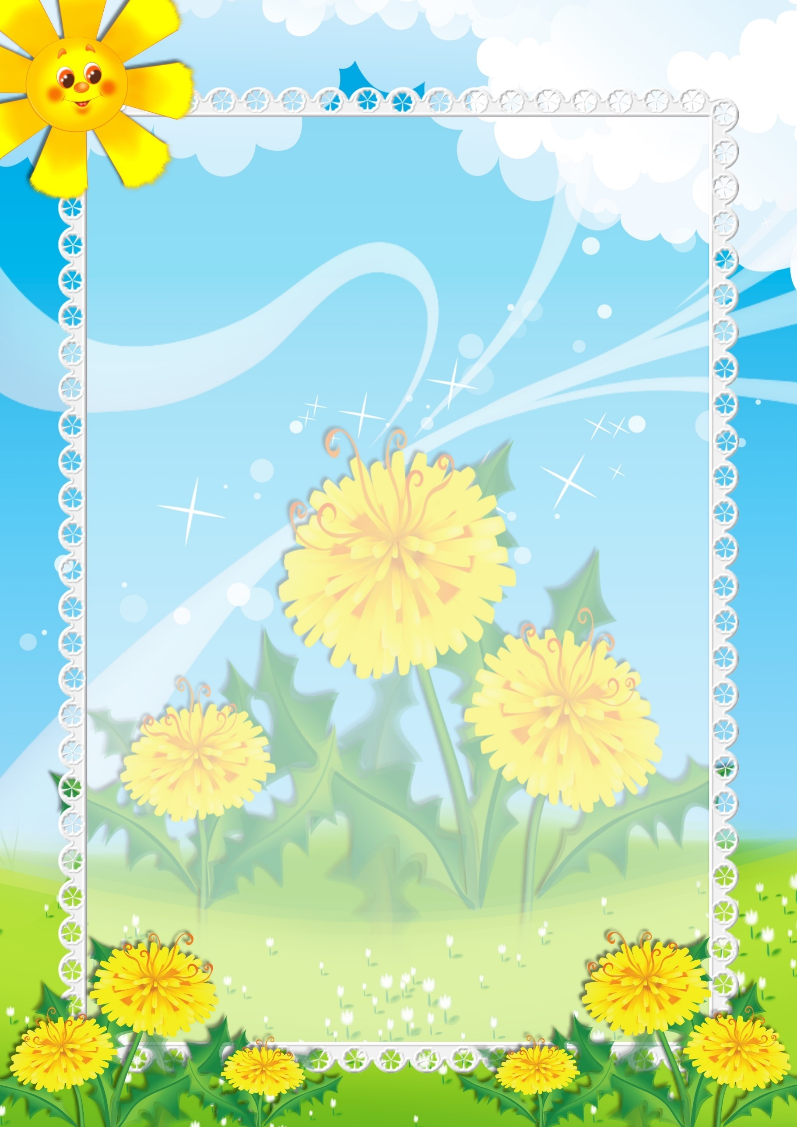

Консультации для родителей

